ČERNÁ HORA

Druhý nejmladší stát Evropy (po Kosovu)
vznik 2006
- hornatý povrch
- velký význam má cestovní ruch (Jaderské moře)
- hlavní město: P…….A

SEVERNÍ MAKEDONIE

- vnitrozemský stát
- hornatý povrch, Ochridské jezero
- pěstování vinné révy, tabáku, jedlých kaštanů
- hlavní město: S….E

KOSOVO

Nejmladší stát Evropy ( vznik 2008 )

- vznikl odtržením (vyhlášením nezávislosti) na Srbsku
(proti jeho vůli)
- některé státy neuznaly jeho nezávislost (Rusko,
Španělsko, Slovensko, Čína, ……proč ……….??? )
- velmi chudý stát, závislý na pomoci zvenčí (EU, USA)
- pěstování obilí,tabáku, chov ovcí, koz, (ne prasata?)
- hlavní město: P……A

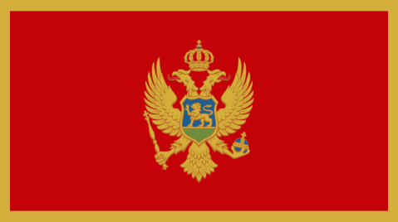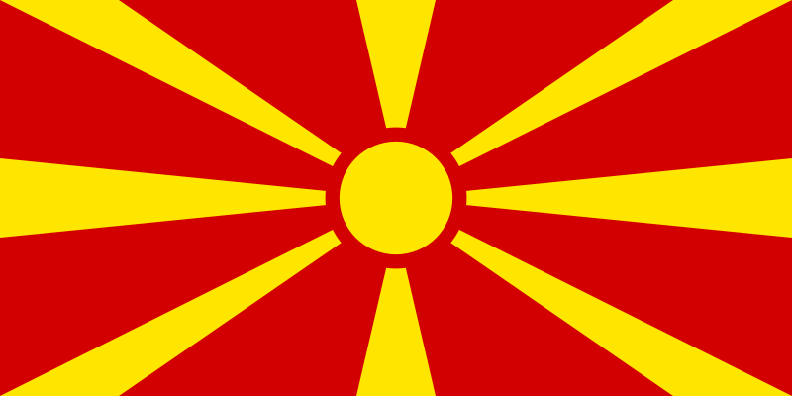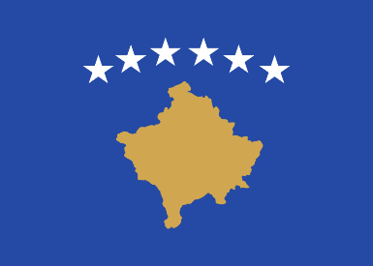

ALBÁNIE

- dlouhá izolace od zbytku světa (komunistický režim)
vlivem toho velký úpadek hospodářství ( chudoba )
- stavba vojenských bunkrů
- hornatý povrch, ……………a…………………jezero
- velké nerostné bohatství – chrom, přírodní asfalt
- zaostalý průmysl-hutnický, textilní (tkaní koberců)
a zemědělství – chov ovci a koz, skotu
pěstování tabáku, vinné révy ,obilí
- těžba dřeva
- hlavní město: T….A, přístav Vlöre

